**UI 구성 기획서**

202013130_이현준

**업데이트 내용**

|  |  |  |  |
| --- | --- | --- | --- |
| **날짜** | **작성자** | **구분** | **내용** |
| 20.10.16 | 이현준 | 추가 | 문서 최초 작성 |
|  |  |  |  |

목차

1. 개요 3

1.1. 문서소개 3

2. 시작화면 4

2.1. 개요 4

3. 게임 로비 5

3.1. 개요 5

1. 개요
   1. 문서소개

“Project_RS”에 들어가는 UI 구성에 대해 서술한 문서로 모든 내용은 추후 수정이 있을 수 있습니다.

* UI 구성에 대해서만 서술하기 때문에 UI의 컨셉이나 아이콘 UI의 모양 등은 추후에 작성할 UI 컨셉 문서를 참조해주시기 바랍니다.
* 게임의 컨셉에 맞도록 모든 분위기와 컨셉은 최대한 귀여운 느낌을 지향합니다.
* 기존의 다른 게임들에서 통상적으로 사용되는 효과를 가진 UI에 대해서는 설명을 최소화합니다.
* 독특한 효과를 가지고 있거나 해당게임에만 존재하는 특수한 UI 같은 경우에는 추가설명을 붙여 놨습니다.

1. 시작화면
   1. 개요
      1. UI 구성

필수로 필요한 아이콘이나 UI가 아닌 경우에는 배제하는 방향으로 구상했습니다.

게임시작버튼/게임종료버튼/설정버튼으로 구성된다.



**게임시작**

* + 1. 배경 이미지

게임의 맵을 예상할 수 있는 강,나무,바위 등이 배경에 등장하며 개성 있는 캐릭터들이 한눈에 들어오도록 연출한다.

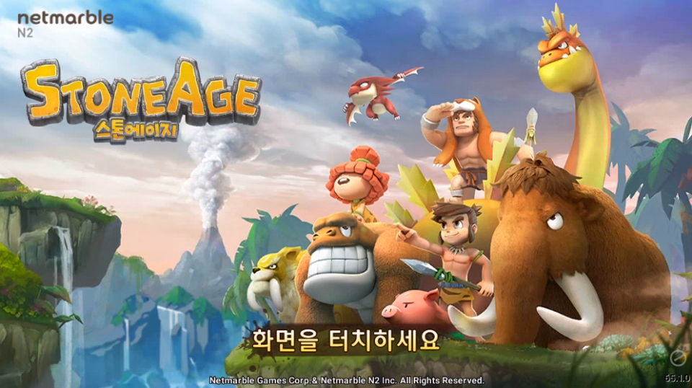

1. 게임 로비
   1. 개요
      1. 전체 UI 구성

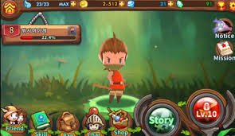

**현재 재화**

**게임  
준비**

* + 1. UI 기능 설명

|  |  |  |
| --- | --- | --- |
| **위치** | **이름** | **기능** |
| A | 현재 재화 | 현재 유저가 가지고 있는 재화의 양을 표시한다. |
| B | 플레이어  위치 | 해당 로비에 들어와 있는 다른 플레이어의 모습을 표시한다. |
| C | 게임준비 | 게임 준비 및 게임 시작 버튼 역할을 한다. |
| D | 캐릭터 선택 | 캐릭터를 교체할 수 있는 버튼 역할을 한다. |
| E | 설정 | 게임의 각종 설정을 조절할 수 있다. |

* + 1. 캐릭터 선택